Главный символ страны: изучаем Колизей Первоначально известный как Амфитеатр Флавиев, Колизей в свое время стал самым большим сооружением для культурно-массовых мероприятий тех времен. Очередь к итальянскому чуду света зачастую превосходит самые смелые ожидания. Однако некоторые «пароли и явки» помогут вам избежать продолжительной стоянки в хвосте желающих побродить по Колизею. Гарант экономии времени – покупка единого входного билета на территории Римского Форума, который включает в себя посещение Колизея, самого Форума и Палатина. Действует он двое суток, цена вопроса – 12 евро. Цена обычного билета в кассах Колизея – 15,5 евро, льготный билет (действует для лиц младше 18 либо старше 65) стоит 4,5 евро. Для тех, кто не хочет идти в незнакомой толпе с гидом, но при этом чувствует экскурсию неполноценной без дополнительной информации, предусмотрены специальные аудиогиды, которые поведают вам массу любопытного за небольшую плату. Часы работы зависят от конкретного времени пребывания в Риме. Если ваше путешествие длится в период с середины апреля и до конца сентября , приходите в Колизей в любое время с 9 утра до 7 вечера. С октября по середину января – с 9 утра до трех часов дня; с января до середины марта – с 9 до четырех; с середины марта до середины апреля – с 9 до 5. Добраться до Колизея можно на метро: на «В» линии располагается одноименная остановка Colosseo. Из близлежащих мест, где можно вкусно поесть и отдохнуть, можно выделить арт-ресторан «Ройял», располагающийся на расстоянии 164 метров от самого Колизея. В основном меню здесь представлено блюдами из мяса, рыбы, имеется отменная карта итальянских вин. На крыше здания в летние месяцы работает площадка с чудесным садом, откуда открывается потрясающий вид на итальянскую столицу. Вашего внимания также заслуживает ресторан Cavour (474 метра от Колизея). Кроме мясных и рыбных блюд, вам будут предложены национальные закуски и салаты, широкий ассортимент шоколадных, фруктовых десертов и тортов.
Источник: http://expertitaly.ru/italiya-samostoyatelno/mesta-v-rime.html

Духовный подъем: атмосфера Испанской лестницы Этот шедевр в стиле барокко, по праву считающийся самой элегантной лестницей Европы, не зря стал излюбленным местом встреч римлян и туристов со всего мира. Летними вечерами здесь часто собирается немалое количество людей, но чувствуется дух единства. Случается, что кто-то начинает напевать известные мелодии под аккорды гитарой – а затем вся площадь начинает подпевать. Тот факт, что эти люди никогда не встречались раньше, не играет никакой роли. Да, уют Испанской лестницы объединяет. Убедиться в этом лично можно на Площади Испании (Piazza di Spagna), точный адрес — Scalinata di Trinità dei Monti. Чтобы взобраться по 138 ступенькам и насладиться панорамным видом на модный район, вам необходимо добраться до самой Площади. Сделать это можно на метро: сходите с пути на станции Spagna. На самом верху лестницы находится церковь Святой Троицы, выполненная в стиле барокко. К слову, внутри хранится знаменитая скульптура Даниэле да Вольтерра, которая называется «Снятие с креста». По возможности не упускайте шанс и обязательно ознакомьтесь и с тем, и с другим. Подкрепиться неподалеку можно в недорогом Ristorante al 34. Кухня здесь разнообразная, творческая и недорогая. Основа меню – итальянская классика: блюда из пасты, мяса, рыбы, нежные десерты собственного производства и карта вин, без которого не обходится практически ни один прием пищи в этой гостеприимной стране. Карта Рима и фотографии достопримечательностей Храм всех Богов: Пантеон Оказаться в Риме и не посетить Пантеон – значит, взять грех на душу. Этот величественный шедевр архитектуры недаром зовут Храмом всех Богов: вы поймете это сразу, как только войдете внутрь и поднимете голову вверх. Огромный, но в то же время изящный полусферический купол составляет 43 метра в диаметре, что абсолютно равно его высоте. В Пантеоне нет окон, поэтому при ясной погоде лучи солнца проникают именно сквозь отверстие в куполе, освещая территорию храма. А во время дождя вы не сможете увидеть скопления воды над куполом. Его единственность означает единение всех божеств. Изумительно, но он не поддерживается никакими опорами. Посетить Пантеон стоит еще и потому, что именно там находится могила величайшего деятеля эпохи Возрождения – Рафаэля Санти, а также несколько надгробий первых королей Италии.
Источник: http://expertitaly.ru/italiya-samostoyatelno/mesta-v-rime.html

«Сity sightseeing Roma» (ярко-красный с надписями)
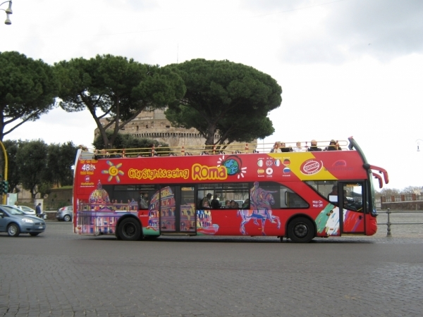
У автобуса имеется 2 маршрута: А и В, экскурсия длится около 2 часов, в распоряжении туристов аудиогиды на 8 языках, в том числе и на русском.
Маршрут А: Via Marsala — Piazza della Repubblica — Piazza Barberini — Santa Maria Maggiore — S. Pietro in Vincoli — Colosseo Colosseum — Circo Massimo — Bocca della Verità — Piazza Venezia (Colosseo, il Foro Romano, Campidoglio и Musei Capitolini) — Campo dei Fiori — San Pietro Vaticano- Castel Sant’Angelo — Ara Pacis — Piazza del Popolo — Via Veneto Galleria Borghese — Piazza Barberini (Via Veneto и Piazza di Spagna).
Маршрут В: Santa Maria Maggiore — Colosseo — Piazza della Repubblica — Via Veneto — Piazzale Flaminio — San Pietro Vaticano — Campo dei Fiori — Piazza Venezia- Fontana di Trevi — Piazza Barberini — Stazione Termini.
Цена билетов (на один/два дня): взрослый — 20/25 евро, детский (дети 5–15 лет) — 12/15 евро, семейный (2 взрослых + 3 ребенка) — 51 евро

«Roma Cristiana» (лимонного цвета)
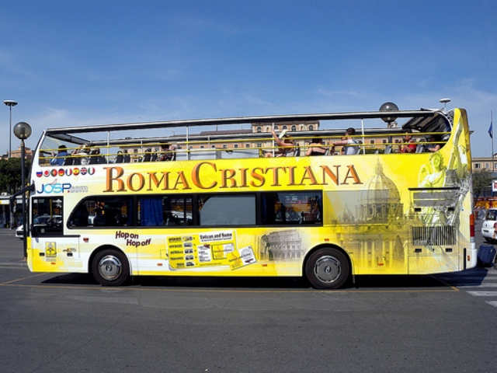
Туристическая компания «Roma Cristiana» специализируется на обзорных экскурсиях, в которые часто включено посещение Ватикана. Как правило, вся экскурсия занимает около двух часов, автобусы оснащены аудиогидами на 8 языках, в том числе и на русском. Автобусы отправляются каждый час (с 9:00 до 19:00) от железнодорожного вокзала Термини.
Стоимость билета на 24 часа: взрослый — 19 евро. Стоимость билета на 48 часов: взрослый — 22 евро. Стоимость билета на 24 часа с заходом в Ватикан: 20 евро. Стоимость билета на 72 часа с заходом в Ватикан: 26 евро.
«Carrani»
Эта фирма организовывает обзорные экскурсии по Риму на комфортабельных автобусах с аудиогидами, в том числе и на русском языке. Имеется 11 программ с различными маршрутами, цена которых колеблется от 31 до 78 евро.

ЭКСКУРСИОННЫЕ ТРАМВАИ
«Ristotram»
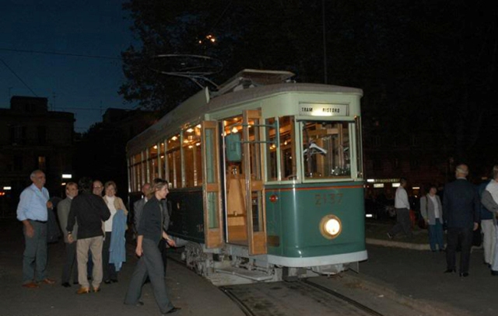
Это специальный отреставрированный трамвай для туристических групп от 28 до 38 человек. Его маршрут начинается от площади Фламинио (p. Flaminio), проходит мимо Колизея и заканчивается у вокзала Термини.»TRAMbelcanto» или »TRAMjazz»
Этот трамвай — раритет 20-х годов прошлого столетия. Его отреставрировали и пустили по маршруту в самом центре исторического Рима. Трамвай отправляется от Piazza di Porta Maggiore ежедневно в 21:00, время в пути 3 часа. По ходу движения туристы могут полюбоваться видами ночного города, изумительно подсвеченными Колизеем и Императорскими Форумами, а также попробовать лучшие вина региона Лацио. В зависимости от того, какая музыка звучит во время движения — оперная или джазовая — программа называется «TRAMbelcanto» или «TRAMjazz». В стоимость программы также включен ужин.
Стоимость поездки — 60 евро на одного человека.

РЕЧНЫЕ ЭКСКУРСИИ
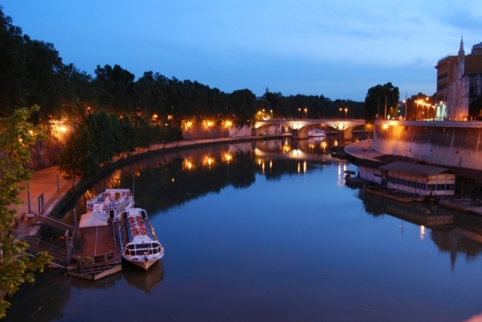
Экскурсионные речные круизы в Риме организовывает компания «Battelli di Roma». Катера компании совершают речные прогулки по Тибру с апреля по октябрь. В зимний сезон (с ноября по март) расписание меняется, о чем необходимо узнавать заранее на сайте компании. Во время прогулки туристам предоставляются аудиогиды на семи языках, в том числе и на русском.
Имеется несколько популярных программ, в виде бонуса к которым полагаются дегустации вин, обеды или ужины, музыкальное сопровождение. В ходе экскурсии туристы имеют возможность осмотреть достопримечательности Рима, расположенные на обоих берегах Тибра.

Счастливые приметы: фонтан Треви Пожалуй, самый известный итальянский фонтан. Без посещения этого красивейшего места невозможно полное знакомство с итальянской столицей. Архитектором Бернини была создана удивительная сцена, продуманная до мельчайших деталей: Нептун, сидящий в своей роскошной повозке-раковине, будто «просматривает» площадь перед фонтаном. Многочисленные нимфы и девушка, указывающая путь к источнику римским солдатам, добавляют наблюдателям поводов для восхищения. Стоит отметить, что напротив фонтана располагается церковь Сан-Вианченцо-э-Анастасио, в которой покоится прах Зинаиды Волконской, русской княгини. Кроме собственной роскоши, фонтан славится большим наличием примет. Самая популярная – бросить монетку в фонтан, повернувшись к нему спиной, чтобы позже вновь вернуться в этот город. Существует мнение, что если бросить монету дважды – найдешь свою любовь в Риме, а трижды – скоро женишься или выйдешь замуж. Самая распространенная традиция среди любящих сердец – испить воды из трубочек с правой стороны фонтана, так называемых трубочек влюбленных. Это делается для того, чтобы всегда жить в мире и согласии. Добраться до фонтана Треви можно через знаменитую торговую улицу Via del Corso, продвигаясь по ней к Via delle Muratte. Тогда вы дойдете до Piazza de Trevi, где, собственно, и находится фонтан. Также можно доехать на линии «А» метро, нужная остановка – Barberini Fontana di Trevi. Любоваться зрелищем можно совершенно бесплатно: рекомендуем вечернее время, хотя и днем фонтан выглядит фантастически. Отойдите на пару шагов от традиционной туристической тропы и вы увидите стильный, но тихий ресторан Spiriti@Forme. Его адрес — Roma, Vicolo Scavolini, 63. Для вас будут сделаны вкуснейшие пасты, карпаччо, равиоли, стейки и супы, попробовать действительно стоит. В ресторане нет домашнего вина, но имеется отличное тосканское. А вот чего действительно не стоит делать – опрометчиво идти в ближайшие кафе у топовых туристических мест: кухня там бывает хороша, но из-за загруженности посетителями обслуживание не бывает быстрым, а цены постоянно увеличиваются в арифметической прогрессии.
Источник: http://expertitaly.ru/italiya-samostoyatelno/mesta-v-rime.html

Капитолийские музеи
Музей (Рим, Италия) — экспозиции, время работы, адрес, телефоны, официальный сайт.
- Горящие туры в Италию
- Туры на майские праздники по всему миру
Добавить отзыв о Капитолийских музеях
История комплекса Капитолийских музеев начинается в 15 веке, когда папой Сикстом IV была принесена в дар жителям Рима богатейшая коллекция бронзовых статуй из Латерана.
Знаковые древние статуи и мозаики в стиле ренессанса и барокко, шедевры Караваджо, Рубенса, Тициана, Тинторетто расположились в огромных залах музеев. С 2000 г. два крыла были объединены подземным туннелем — «табуларием».

Музеи комплекса

Палаццо Нуово (Palazzo Nuovo)
Коллекция Сикста IV вместе с другими жемчужинами античной скульптуры — бюстами римских императоров и философов, Капитолийской Венерой, не менее знаменитыми статуями Амура и Психеи, отдыхающего сатира выставляется в Palazzo Nuovo, в одном из зданий на площади Капитолийского холма (Piazza del Campidoglio).

Палаццо-деи-Консерватори (Palazzo dei Conservatori)
Другое здание музейного комплекса, Palazzo dei Conservatori, вмещает фрагменты одного из семи «Чудес света» — капитолийского Колосса Константина, знаменитую Капитолийскую волчицу (5 век до н. э.), бронзовую позолоченную статую Марка Аврелия, мраморные скульптуры с виллы Адриана в Тиволи, коллекцию греческих ваз и Капитолийскую пинакотеку, вмещающую произведения Тициана, Тинторетто, Гвидо Рении (Св. Себастиан), Караваджо, Рубенса, Веронезе.
Площадь перед Капитолийскими музеями

Центральный Монтемартини (Centrale Montemartini)
В музее Centrale Montemartini в здании бывшей электростанции выставляются еще порядка 400 скульптур и продолжение превосходной коллекции классического искусства.

Капитолийская площадь
Сама Капитолийская площадь, на которой размещаются здания музея, появилась в Риме трудами знаменитого Микеланджело и считается одной из красивейших в Риме.
После посещения музея стоит взглянуть на Форум возле Палатинского холма, историческое место сбора древних римлян, где велись оживленные дискуссии о судьбах страны, собирались сенат и народное собрание. Именно здесь зародилась первая в мире республика, а сегодня располагаются остатки Храма девственниц весталок, одного из знаменитых древних строений на пути к Колизею.
Капитолийские музеи

Полезная информация
Работают Капитолийские музеи каждый день с 9:00 до 13:00, по вторникам и субботам — дополнительно с 17:00 до 20:00, в летний сезон — до 23:00 по субботам. Выходной — каждый понедельник, а также 1 января, 1 и 25 мая.
Билеты лучше заказать заранее, так как в Капитолийских музеях всегда очень много посетителей. Обычная стоимость билета —6,50 EUR + 1,50 EUR за посещение отдельных выставок, бесплатный вход для посетителей до 18 и старше 65 лет.
Адрес: Roma, Piazza del Campidoglio, 1.

Расположение отеля Atlante Star
Оживленный и многонациональный, Рим является местом, где гости отеля найдут как историю, так и культуру, особенную и не похожую ни на что. На каждой извилистой, вымощенной булыжником улочке можно найти сокровища: восхитительные мраморные церкви, эксклюзивные бутики и бесценные древние артефакты, просто лежащие на обочине дорог, или вклиненые один над другим как припаркованные машины или мотоциклы.
Отель Атланте Стар занимает место, которому завидуют многие, даже отели, находящиеся в паре шагов за углом. Расположенный на Via Vitelleschi, этот отель находится в паре шагов от огромного собора-ворот в Ватикан и Piazza San Pietro, внушительной площади, дизайн которой был разработан Микелианджело, на которой папа обычно приветствует своих многотысячных слушателей.
Отель расположен всего в пяти кварталах от Пантеона и в 3 км от железнодорожного вокзала Термини, где проходят основные линии автобусного сообщения и метро. В 10 метрах от здания отеля находится автобусная остановка, откуда можно легко добраться до основных достопримечательностей города. В окрестностях отеля находятся знаменитые рестораны и торговые зоны.
Отель Атланте Стар предоставляет бесплатный проезд от аэропорта Фьюмичино, достаточно при бронировании сообщить номер рейса и дату прибытия.
Если гости прибывают на поезде из других регионов Италии или Европы, то скорее всего конечной станцией будет вокзал Termini. Стоимость проезда на такси от вокзала до отеля будет составлять не более 15 EUR, или же гости могут доехать на метро до станции Ottaviano по красной линии. От станции метро до отеля примерно 10 минут пешком.



